＊太陽班( 中 )＊

編輯紀錄：許秀鳳老師、汪品潔老師

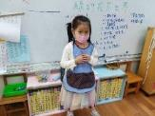

主題名稱：形形色色王國

活動名稱：線的花花世界

活動內容：

老師：小朋友你們有看過什麼樣的線呢？，請分享。

恩晴、張曜：直線。 聿謙：彎線。言孺、宣霓：毛線。芯瑋：橫線。明洋：電線。

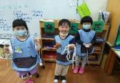威格：教室裡的白線。溫鑫：網子上的線，軟軟的線。 芸儒：教室內的地板線藍色的線。 宇筑：跳繩。丞硯：硬硬的線，像玻璃一樣。

老師：硬硬線還有哪些物品呢？

張曜：鋼索也是硬硬的線。子詣：火車上面的纜線。

睿淇：金屬的線。暄恩：磁鐵的線。

老師：那還有哪些線呢？

敬庭：馬路上的斑馬線黑白線。宥華：拔河繩。 赫婕：馬路上的紅線。

馨潁：馬路上的黃線還有我脖子上的項鍊線。謙毅：雨傘的線。慈惠：釣魚的線、充電線。張曜：童軍繩。睿淇：頭髮一條條像線還有口罩上的線。

張曜：我們吃的義大利麵跟麵線，它們也是線的樣子。溫鑫：烏龍麵。聿謙：牛肉麵也是。

老師：你們說的都很棒！那你們看說的這些線，都長著什麼樣子，老師拿著線讓孩子觀察。

幼生：線都直直的。

老師：線可以拿來做什麼呢？

敬庭：縫衣線，可以拿縫衣服用。慈惠：充電線，可以拿來充平板跟手機的電。聿謙：延長線可以插電器用品。芸儒：馬路的線是讓車子走的。溫鑫：網子的線是可以讓我們抓蝴蝶用的。馨潁：項鍊的線可以讓我戴漂亮的玉用的。張曜：義大利麵的線是給我們吃，不用餓肚子用的。宥華：碗豆的線會變長。睿淇：那是用來長大用。

老師：碗豆的線就是它的鬚，是用攀爬在支架上，也是像睿淇說的可以讓碗豆長大。

老師拿出童軍繩請小朋友用線來創作，可以分組或個人創作，創作後分享。

芯瑋、家宇、謙毅：我們一起合作做成一朵花。

敬庭、明洋：我們做的是兔子。子芫、赫婕：我們做的愛心。宥勛：我做一個8。

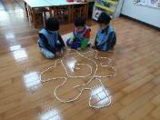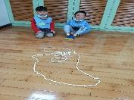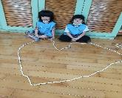

宥華、子詣、馨潁：我們做的是台灣。宇筑、聿謙、品岑：我們合作一隻兔子。

爰瑄：我做蝸牛。 威格：我做一隻手。

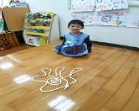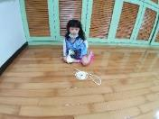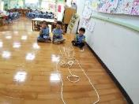

張曜：我做一個8，童軍繩也可以拿來當跳繩耶！。溫鑫：我做鯨魚。

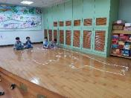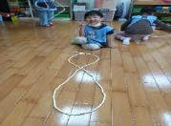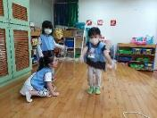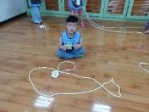

言孺：老師我們也可以幫全部童軍繩變成迷宮，讓小朋友走。

言孺、丞硯、丞洋、慈惠開始動手設計平面的迷宮，讓小朋友走，但小朋友覺得平面的走得迷宮太簡單，延伸出複雜的立體迷宮。

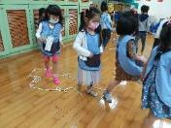

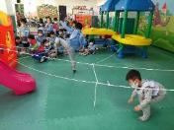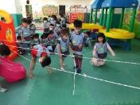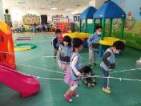

活動名稱：線畫遊戲

活動內容：

延續上次『線的花花世界』主題活動，老師透過觸摸箱讓幼兒來摸一摸不同的線分享摸到的感覺及猜猜看自己摸到線是什麼？

宣霓：我摸到的線軟軟的，長長的，我猜是毛線。

宥華：我摸到一糰軟軟的、毛毛的，我猜是毛線球。

馨潁：我摸到線是硬硬的、一顆顆圓圓的，像項鍊的線。

暄恩：我摸到線是扁扁的粗粗的，像紙一樣。

慈惠：我摸起來的感覺像有滑滑的、沙沙的，像彩帶一樣。

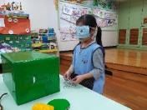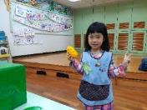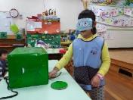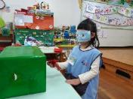

老師拿出觸摸箱的線，請小朋友觀察看看比長短、寬窄。

宥曦與子芫拿尼龍繩跟毛線比一比，結果發現藍色尼龍繩比較長。

瑾融：我拿緞帶根毛根比，發現毛根比較長，緞帶比毛根寬。

老師：你們怎麼知道要如何比，線如果一個前一個放後面，那樣比起來會準嗎？

子芫：我們要拿兩條線，要對齊放才可以比誰長誰短。

比完線長短與寬窄後，老師設計線畫美勞創作，讓孩子線沾顏料，放在圖畫紙上創作。

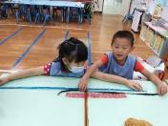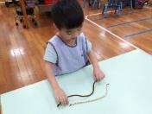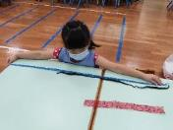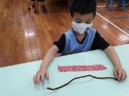

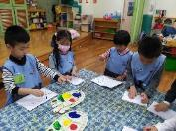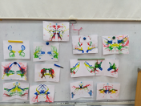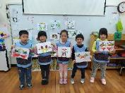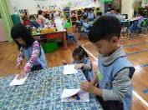

活動名稱：我的保護色

活動內容：

首先進行繪本共讀

《自己的顏色》與《蟲蟲你在哪裡？》為引起動機，透過動物們自己身上的顏色來進入本次的主題《保護色》的學習探討。師：什麼是保護色呢？宥曦：「保護色就是保護自己的顏色。」張曜：「保護色就是不會讓別人發現你。」溫鑫：「變色龍有很多保護色會變來變去。」

團討–請幼生們發揮創意聯想且說一說自己會是哪一種動物來做為自己的保護色

宥華：「我想成為一隻枯葉蝶，可以在枯葉上面保護自己。」言孺：「我想成為一隻藍鯨，我要躲在藍色的大海裡，敵人就看不到我。」丞洋：「我想成為一隻壁虎，躲在泥土裡保護我自己。」赫婕：「我想成為一隻海豚，躲在大海裡就會看不到。」敬庭：「我想成為金龜子，可以在草叢裡面。」芯瑋：「我想成為斑馬，可以在枯葉上面。」瑾融：「我想成為一隻老虎，可以在有橘色的顏色地方。」馨潁：「我想成為一隻刺蝟，身上的刺可以保護我自己。」子詣：「我想成為一隻鯊魚，可以在海裡。」張曜：「我想成為一隻花豹，可以在有很多花紋的地方。」品岑、芸儒：「我想成為一隻蝴蝶，可以飛在花朵上。」宣霓、子芫、媛瑄、威格與宥勛：「我想成為一隻變色龍，可以躲在很多的地方隨時會變色。」睿淇：「我想成為一隻鱷魚，可以在石頭上。」溫鑫：「我想成為一隻大象，在牆壁上敵人就看不到了。」丞硯：「我想成為一隻小鳥，可以飛在樹枝上。」溫鑫：「我想成為一隻大象，可以在牆壁上。」恩晴、慈惠：「我想成為一隻兔子，躲在白色的雪裡。」宥曦：「我想成為一隻瓢蟲，可以躲在樹葉上。」透過孩子們對於保護自己的分享可以感受其想像力之豐沛。

延伸活動–進行「紙盤變色龍」的創作，感受顏色變化之趣味。

活動名稱：媽媽辛苦了！

活動內容：

老師與幼生討論我們有誰為我們付出、照顧我們，我們需要感謝她？

敬庭：我們要感恩媽媽，因為媽媽生下我們很辛苦。

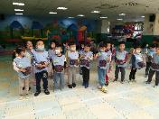宣霓：我要感謝爸爸，爸爸工作很辛苦。

張曜：我們要感謝老天爺，因為老天爺讓我們活著。

溫鑫：我們要感恩媽媽、爸爸還有爺爺奶奶照顧我們。

馨潁：我要感謝媽媽，因為媽媽生我、工作很辛苦。

明洋：我要感謝媽媽，因為媽媽教我洗碗、懷孕很辛苦。

老師運用懷孕生產過程讓孩子欣賞，讓孩子了解孩子懷孕過程，並讓孩子肚子裝球模擬懷孕的過程，從早到午休後，連吃飯、上廁所、運動、工作都體驗懷孕的不便再請孩子分享。

宥華：當媽媽感覺很辛苦，因為睡覺曜側躺，不能正躺，懷孕時也很痛。

赫婕：當媽媽感覺很辛苦，肚子大大的，做事不方便。爰瑄：當媽媽辛苦，做事都不能很快，要慢慢來。品岑：當媽媽感覺很辛苦，肚子大大的，做事不方便。宇筑：當媽媽很辛苦，肚子大大，生小孩時，很痛。睿淇：當媽媽很辛苦，上廁所不方便,很不舒服。

老師請小朋友拿著帶來的全家福或媽媽合照，動手設計一個感恩相框，要來送給媽媽，表達對媽媽的感謝之意。

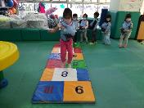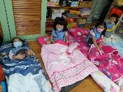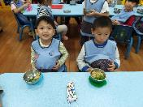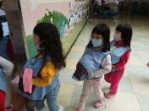

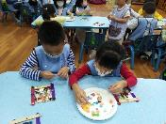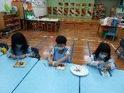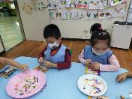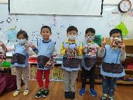

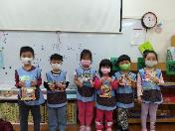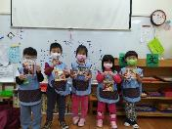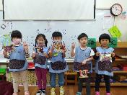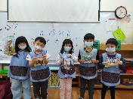

活動名稱：媽媽我愛您

活動內容：

在溫馨的五月裡，結合上週所進行的「媽媽辛苦了！」活動，知道母親懷孕的辛勞，適逢本週母親節的到來，讓幼生們運用自己的想像創意親手做出『愛心卡片』來表達對媽媽的愛藉由卡片裡面所說的『愛的悄悄話』傳遞對媽媽的感恩之心與濃郁的愛。仟佑：「媽媽您辛苦了，謝謝媽媽生下我；阿比你也辛苦了！」

子芫：「謝謝媽媽把我生下我；祝福媽媽身體健康！」

睿淇：「我喜歡阿嬤，謝謝媽媽把我生下我；祝福媽媽平平安安！」

暄恩：「謝謝媽媽生下我們；謝謝爸爸賺錢很辛苦，祝福你們身體健康！」

丞洋：「媽媽我超級無敵愛妳；祝福媽媽平平安安！」

丞硯：「媽媽辛苦了！我要幫您拖地、洗衣服；祝媽媽健康大家都平安長大。」

威格：「媽媽我愛您，謝謝您把我生下；祝福媽媽健康快樂！」

恩晴：「謝謝媽媽把我生下我；祝福媽媽平平安安！」

瑾融：「媽媽辛苦了！媽媽我愛您；祝媽媽快樂健康！」

宥曦：「媽媽我愛您！我好喜歡妳；祝福媽媽身體健康快樂！」

明洋：「我要自己洗碗，不要讓媽媽太辛苦；媽媽祝您平安健康！」

謙毅：「謝謝媽媽辛苦把我生下；祝媽媽身體健康平平安安！」

暄霓：「媽媽我愛您；祝福媽媽身體健康！」赫婕：「媽媽您辛苦了！我好愛您！」

聿謙：「媽媽辛苦！我要幫您收衣服放在洗衣機裡面還有摺衣服，祝媽媽身體健康！」

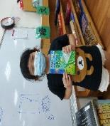主題名稱：形形色色王國暨光影遊戲

活動名稱：立體世界

活動內容：

老師利用有趣的形狀故事書引導分享讓孩子發覺立體與平面有何不同，在團討中請幼生說一說生活環境中有那些物品是立體的？並在教室內找找看？。

老師：什麼是立體？

明洋：扁扁的，把它轉一下，就會變成立體。

謙毅：就像埃及金字體一樣，它是立體。敬庭：像立體書，把書打開就會站起來了。

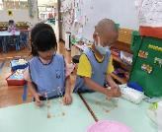宥華：像輕質土黏土壓扁扁，用盤子加白膠疊起來就會變立體的。

溫鑫：本來扁扁的盒子，把它撐起來就會變立體的。

宥曦：像金元寶的紙摺好時它是扁扁的，把它撐開後就變成立體的。

老師運用故事繪本『神奇的點』與拿出立體的紙盒，與幼生分享從平面到理體的變化，當場解開紙盒給孩子觀察，立體與平面的不同？，請小朋友分享觀察到的變化？

明洋：平面是用點、線、面組合起來的。張曜：立體是用很多面組合起來的。

老師拿出輕質土球及竹籤，讓孩子動手練習組合成看看如何把平面變成立體，並在教室中找出生活環境有那些立體的物品？

找完教室裡的立體物品後，老師與幼生討論現在要做立體美勞，你們想做什麼呢？

聿謙：我們可以用玩具積木組合成立體三角形或正方形的樣子。

張曜：我們可用紙盒來做鉛筆盒。

敬庭：我們可以用紙捲做成筆筒。子芫：拿紙捲起來也可以做筆筒啊！

張曜：紙捲起來太薄，會沒辦法放很多筆，要用厚一點紙捲，才可以當筆筒。

老師請小朋友動手拿回收的衛生紙紙捲與輕質土讓孩子自己動手做筆筒DIY創作。

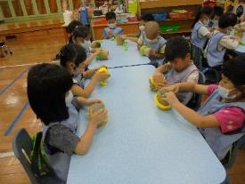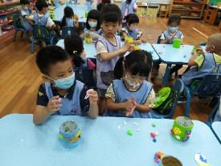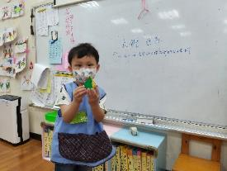

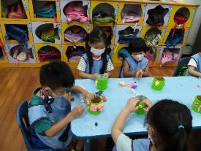

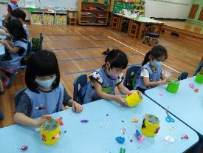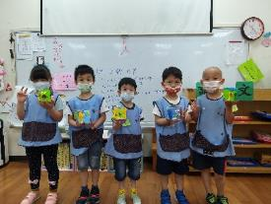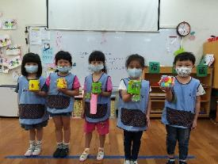

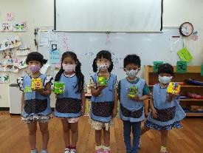

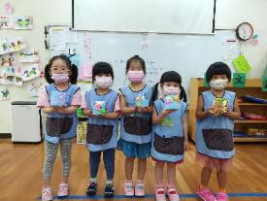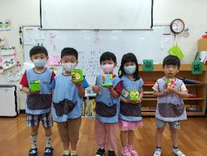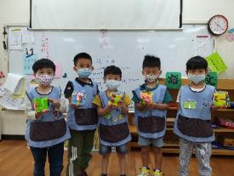

小朋友透過討論、觀察、繪本引導，終於找出平面跟立體之間不同的差別，也透過自己動手製作筆筒DIY，讓自己對立體更加多一點認知，印象特別深刻。